BALADES AUX ENVIRONS DE ROCHEFORT

LA ROCHELLE à environ à 30 km jolie ville avec un joli port et des magasins et des plages et beaucoup de touristes ! Balades en bateau pour aller sur les îles d’AIX, de Ré, ou pour s’approcher du fort Boyard.

PORT DES BARQUES à environ à 16 km petite plage des Anses avec retenue d’eau donc baignade possible même à marée basse (chouette !) avec en plus parking ombragé pour les voitures et grand espace pelouse ombragée pour pique-niquer ou faire la sieste ou des jeux . Un sentier longe la mer au départ de la plage des Anses avec une jolie vue sur les carrelets.
Il y a aussi une plage plus grande en longueur mais baignade possible qu’à marée haute. Au bout de Port des Barques, il y a la « Passe aux bœufs » qui est un chemin submersible par lequel on peut accéder à l’Ile Madame, à pied, à vélo, en calèche, ou en voiture……mais attention à la marée montante qui peut vous bloquer sur l’île où il n’y a rien qu’une ferme aquacole qui se visite, et de jolis carrelets.
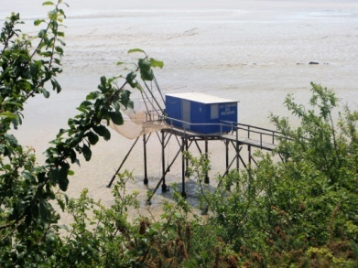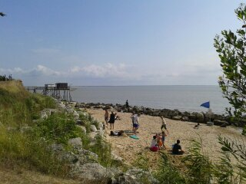

FOURAS à environ 13 km A voir le FORT VAUBAN où il y a un grand parking gratuit. De chaque côté du fort il y a une plage. Une petite plage d’un côté avec quelques bancs et quelques arbres, et un petit sentier le long de l’eau avec de jolis carrelets ; une grande plage de l’autre côté avec au bout une retenue d’eau, tout le long de cette plage une promenade et des bars, restaurants, jusqu’au CASINO pour les amateurs de jeux de hasard et d’argent.
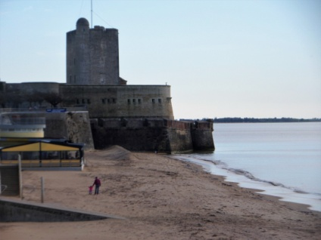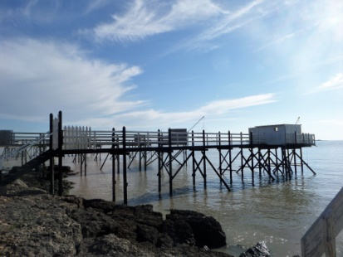

LA POINTE DE LA FUMEE juste au bout de FOURAS pour une jolie vue, et pou voir et peut-être visiter le Fort ENET en n’oubliant pas dans ce cas les bottes en caoutchouc et la lampe de poche (sur réservation auprès de l’Office du Tourisme). Vous pouvez aussi prendre un bateau pour aller à l’ILE d’AIX où vous aurez grand plaisir à faire du vélo et à visiter le Musée du Nacre.

LA CITADELLE DE BROUAGE à Hiers-Brouage à environ 18 km C’est vraiment à voir, belle promenade le long des remparts, et des boutiques dans les écuries pleines de souvenirs, et un café-brocante pour boire un verre.

L’ABBAYE DE TRIZAY à environ 13 km Magnifique ! à côté LAC FLEURI et JARDINS DE COMPOSTELLE
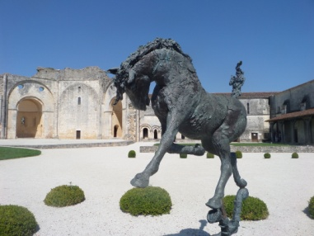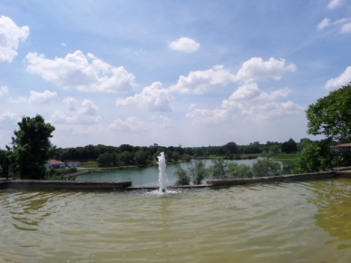

BOURCEFRANC LE CHAPUS c’est mon coup de cœur ! à environ 27 km juste avant de monter le pont de l’île d’Oléron en bas à droite. Petit port de pêche sympa. Sur demande un huîtrier vous conduira jusqu’au FORT LOUVOIS qui est au milieu de l’eau, et d’un signe de la main il reviendra vous chercher. Visitez le FORT LOUVOIS il vaut vraiment la peine, l’entrée est payante mais pas onéreuse. A marée basse on peut y aller à pied mais attention ça glisse. Il y a un restaurant vraiment bien au port de Bourcefranc- le-Chapus à gauche, c’est « la Cabane du Chapus » tél 05 46 47 21 91 (il faut réserver) c’est une cabane d’huîtrier, colorée, avec terrasse à belle vue sur le Pont de l’Ile d’Oléron et les parcs à huîtres.
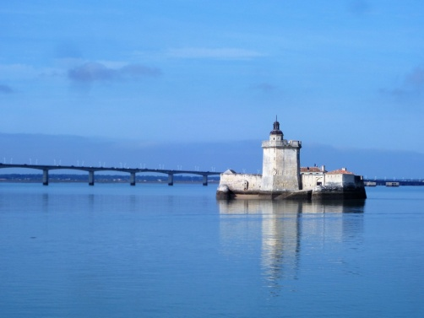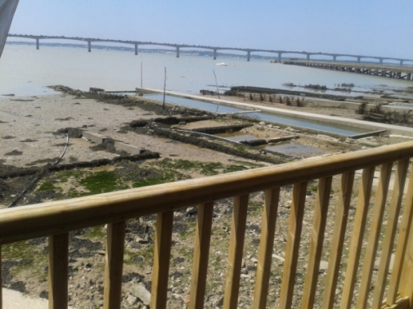

FORT LUPIN à SAINT NAZAIRE SUR CHARENTE à environ 15 km belle promenade et belle vue .
SOUBISE est à proximité avec un sentier agréable pour se promener le long de la Charente.
CHATELAILLON à environ 21 km Grande plage avec promenade tout le long et ses bars restaurants glaciers. A proximité tout au bout de la très longue promenade à YVES il y a un restaurant huîtrier sympa face à l’eau « HUITRES SAVEURS NACREES » tél 06 74 59 15 47 pour déguster des huîtres principalement.
L’ILE D’OLERON à environ 35 km ou 57 km si on va jusqu’au bout voir le Phare de CHASSIRON. Voir le Château d’Oléron et ses cabanes multicolores d’artisants d’arts. Pour la plage je vous conseille BOYARDVILLE qui est tout au bout du port avec vue la plus proche de Fort BOYARD ! Sinon perso j’aime bien LA COTINIERE et SAINT TROJEAN et les très belles cabanes colorée dessinées de la plage des Bories à SAINT DENIS D’OLERON.
